МИНИСТЕРСТВО ЛЕСНОГО ХОЗЯЙСТВА И ОХРАНЫ ОБЪЕКТОВ ЖИВОТНОГО МИРА НИЖЕГОРОДСКОЙ ОБЛАСТИ
Государственное бюджетное профессиональное образовательное учреждение Нижегородской области
«КРАСНОБАКОВСКИЙ ЛЕСНОЙ КОЛЛЕДЖ»
(ГБПОУ НО «КБЛК»)

УЧЕБНАЯ ПРАКТИКА ДЕНЬ 4
Отработка SQL-запросов на основе своей ER-диаграммы в MySQL Workbench

Выполнил: Мозолин Евгений
Студент 24-ИС

2026г.
Залы
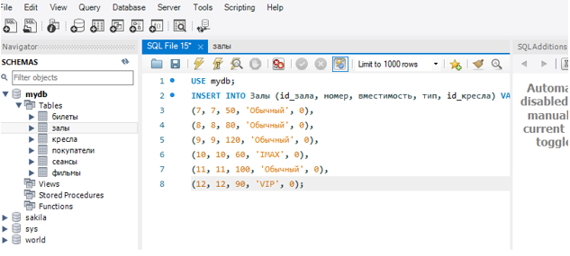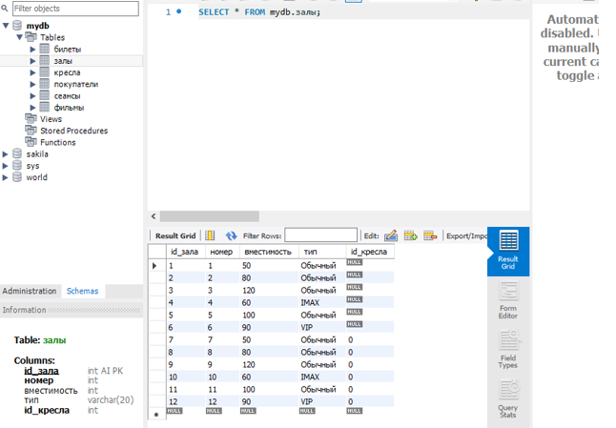

Кресла
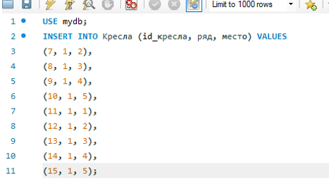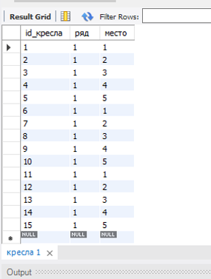

Сеансы
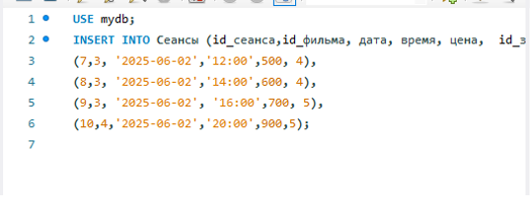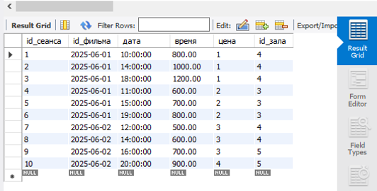

Билеты
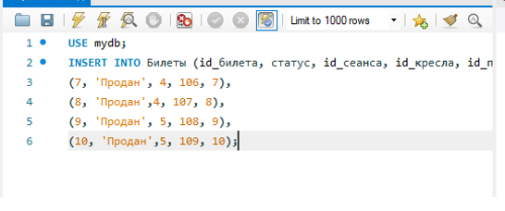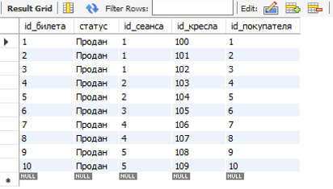

Контрольные вопросы
1. В чём разница между INNER JOIN и LEFT JOIN?
INNER JOIN показывает только те записи, которые есть в обеих таблицах одновременно.
LEFT JOIN берёт все записи из левой таблицы, а данные из правой подставляет только при наличии совпадения; если совпадения нет — будут пустые значения (NULL).
2. Зачем нужен GROUP BY?
Чтобы сгруппировать строки с одинаковыми значениями в одной или нескольких колонках, а затем применить к группам агрегатные функции — подсчёт количества, сумму, среднее, максимум или минимум.
3. Что случится, если написать DELETE FROM Заказы без условия WHERE?
Удалятся все строки из таблицы «Заказы». Без транзакции откатить изменения будет нельзя.
4. Что быстрее: IN или EXISTS?
В большинстве случаев EXISTS быстрее, потому что он прекращает поиск после первого же совпадения, а IN сначала формирует весь набор результатов подзапроса, и только потом выполняет сравнение.
5. Как в MySQL Workbench запустить не весь запрос, а только его часть?
Нужно выделить нужный фрагмент мышью и нажать кнопку с молнией (Execute) или использовать сочетание клавиш Ctrl + Shift + Enter.
6. Что такое транзакция и как она управляется?
Транзакция — это набор операций, которые выполняются как единое целое: либо все успешно, либо ни одна.
Управляется командами:
START TRANSACTION; — начало,
COMMIT; — фиксация изменений,
ROLLBACK; — отмена всех изменений с начала транзакции.
7. Как добавить новый столбец в уже существующую таблицу?
С помощью команды ALTER TABLE ... ADD COLUMN ..., например:
ALTER TABLE Продукция ADD COLUMN вес DECIMAL(5,2);
8. Ваша база данных находится в третьей нормальной форме (3НФ)?
Да, находится:
- В 1НФ — все значения атомарные, нет массивов или списков в ячейках.
- В 2НФ — нет частичных зависимостей от части составного ключа.
- В 3НФ — нет транзитивных зависимостей (например, характеристика не зависит от другой неключевой колонки).
Вывод: В ходе 4-го дня практики я заполнил базу данных в MySQL Workbench тестовыми данными (INSERT).

